Β. ΕΞΕΤΑΣΕΙΣ ΦΥΣΙΚΗΣ ΙΑΝΟΥΑΡΙΟΣ 2023 ΟΝΟΜΑ_____Βασίλης Κόλλιας_____
- (0.25) Να προσδιορίσετε συγκεκριμένα (από πού μέχρι που ) είναι η σκιά στο πάτωμα, το ταβανι και τους τοίχους του παρακάτω δωματίου. Η πηγή είναι σημειακή
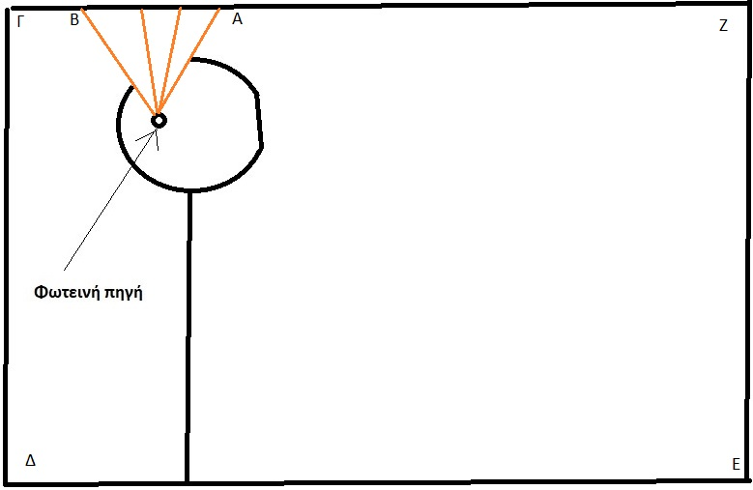
Απάντηση: Η σκιά είναι ξεκινά από το σημείο A Συνεχιζει καλύπτοντας τα σημεία Ζ Ε Δ Γ και τελειώνει στο σημείο Β
- (1) Δώστε την καλύτερη εξήγηση που μπορείτε για το πώς και ο ανθρωπος ΔΕΝ βλέπει καθαρά το γλάρο. Να χαραξετε και σχετικές ακτίνες στην παρακάτω εικόνα
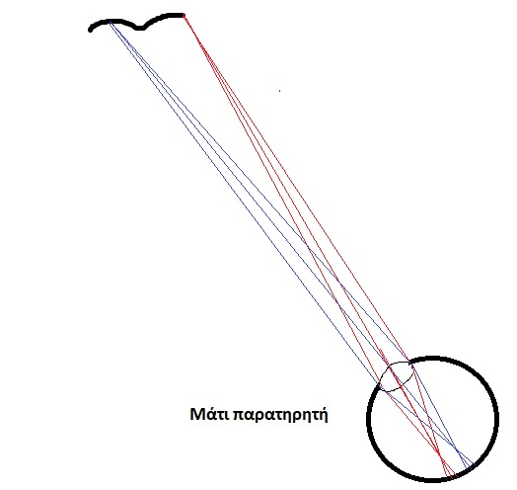
Χάραξα τις ακτίνες από δυο σημεία του γλάρου. Οποιο σημειο και να διαλέξουμε μπορούμε να δειξουμε τι μαλλον συμβαίνει. Αν παρω τις ακτινες που ζωγραφισα κοκκινωπές, αυτές ξεκινουν από το σημειο και απομακρύνονται μεταξύ τους μέχρι το φακό. Εκει διαθλώνται και αρχιζουν να συγκλινουν. Δυστυχώς όμως για τον ανθρωπο οι ακτινες τεινουν να συναντηθουν μπροστά από τον αμφιβληστροειδη (θα μπορουσε το προβλημα να είναι ότι συναντιουνται πίσω) και αντι για ένα σημειο ο λιονταρι βλεπει μια ολοκληρη κηλιδα. Το ανακατεμα των κηλίδων δινει τη θολή εικόνα

- (1) Σε μια εκδρομή ενας μαθητής ύψος 1,5 m κοιτάει ένα μικρο χρυσαφί τετράγωνο χαρτάκι με πλευρά 2 χιλιοστά (mm). Ο δάσκαλος που τον παρατηρεί του λεει: «ξέρεις πόσο μεγάλο μοιάζει αυτό το χαρτάκι για ένα κύτταρο;». «Σαν την αυλη του σχολειου μας;» λέει ο μαθητης. Ο δάσκαλος σκέφτεται λίγο, λογαριάζοντας ένα κυτταρο με μήκος 1,5 μm και λέει: «Αν το κύτταρο γινόταν μεγάλο σαν κι εσένα, αυτό το χαρτάκι θα ειχε πλευρά…………».
Για να γινει το κυτταρο μεγαλο σαν τον ανθρωπο πρεπει ολος ο κοσμος να μεγαλωσει
1,5m/ 1,5 μm φορες. Δηλαδη 10⁶ φορες

Τόσο θα μεγαλώσει και το χαρτακι και θα γινει από 2mm -> 2 . 10⁶ mm = 2 km
«Αν το κύτταρο γινόταν μεγάλο σαν κι εμένα, πόσο μεγάλο θα του φαινόταν ένα μόριο νερού; » συνεχίζει ο μαθητής. Ο δασκαλος σκέφτεται για ευκολία ένα μόριο με μέγεθος 0,15nm και του απαντά:
«τόσο μεγάλο οσο…………………………………………….»

To κύτταρο είναι μεγαλύτερο από το συγκεκριμένο μόριο κατά 1,5μm / 0,15nm φορες.
Δηλαδή 10000 φορες.
Ή αλλοιως το μόριο είναι 10000 φορες πιο μικρό από το κύτταρο.
Αν το κύτταρο γίνει όπως το παιδι τότε θα εχει ύψος 1,5m.
Όπως όμως ειπαμε το μόριο θα είναι 10000 φορες μικροτερο , δηλαδη 1,5m/10000 ή αλλοιως 0,15mm. Τοσο είναι μια κουκίδα που μόλις και φαίνεται στο χαρτι. Έτσι θα του έμοιαζε λοιπον.

- (0.25) Οι κάμερες ασφαλείας καταγράφουν δυο στιγμιότυπα από το σκαρφάλωμα ενός διαρρήκτη. Ανάμεσα στα δύο στιγμιότυπα μεσολαβούν 6 sec. Με τι μέση ταχύτητα σκαρφάλωνε, αν κάθε εγκοπή αντιστοιχεί σε ένα μέτρο;
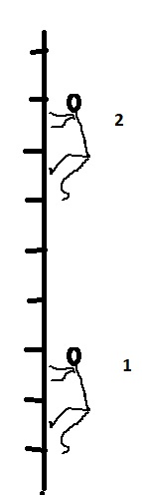
Διαλέγουμε ένα σημείο στο σώμα του ανθρωπου. Ας πουμε το σημειο που ενώνονται τα πόδια του (ό,τι και να διαλέξουμε, αφου ο ανθρωπος είναι παρομοιος και στις δυο θεσεις, είναι ιδιο. ). Αναμεσα στα δυο στιγμιοτυπα το σημείο αυτό αλλάζει θεση κατά 5 εγκοπές, άρα κατά 5m. Μεση ταχυτητα = αποσταση/ χρονος = 5m/6sec= 0,83 m/sec

5. (1.6) Μαυρίστε το κουτακι που ταιριάζει
 | Σ | Λ
Ανάκλαση στη Φυσική σημαίνει ότι κατι λαμπυρίζει. Εχουμε αντανάκλαση. |  | X
Μια απο τις ιδιότητες που έχει ένα μόριο μιας ουσίας (πχ νερού, οξυγόνου κλπ) ειναι και η θερμοκρασία του |  | X
Η θερμότητα ταξιδεύει στο κενό με ακτινοβολία, αγωγή και ρεύματα |  | X
Η διαστολή ενός υλικού που θερμαίνεται οφείλεται στο οτι μεγαλώνει το μέγεθος των μορίων του υλικού |  | X
Το νερό σε αέρια μορφή είναι ο αχνός που βλέπουμε πάνω απο το μπρίκι οπου ζεσταίνουμε νερό |  | X
Υπάρχουν πολύ λίγα είδη ατόμων ενώ υπάρχουν πάρα πολλά είδη μορίων | X
Είναι δυνατό να δίνεις θερμότητα σε ένα σώμα και να μην αλλάζει η θερμοκρασία του | X
Όταν ενας ανθρωπος ταξιδεύει μέσα σε ένα αυτοκίνητο που κινείται με σταθερή ταχύτητα στην εθνική τότε η συνολική δύναμη πάνω του είναι ανάλογη της ταχύτητάς του |  | X

6. (1) Μια κρύα μέρα του χειμώνα κάθεστε μπροστά στο τζάμι του παραθύρου και φυσάτε πάνω του. Σύντομα το τζάμι έχει θολώσει. Αυτό σημαίνει ότι πάνω στο τζάμι έχουν δημιουργηθεί πάρα πολλά μικρά σταγονίδια νερού. Να εξηγήσετε, με τον τρόπο της Φυσικής, πώς δημιουργούνται αυτά τα σταγονίδια και γιατί έχει τόση σημασία για τη δημιουργία τους το να κάνει κρύο έξω.
Η επιφανεια του τζαμιου έχει μικρες ανωμαλίες πάνω στις οποίες δημιουργουνται καποιες πρωτες εξαιρετικά μικρές σταγονιτσες, πολύ πολύ μικρές για να επιρεάσουν ό,τι βλεπουμε. Αυτές δημιουργούνται από μόρια νερου που κυκλοφορουν στον αέρα.

Όταν εγω φυσαω πάνω στο τζάμι τοτε στέλνω πάνω στο τζάμι τον αέρα που βγαίνει από τους πνεύμονες και τη στοματική μου κοιλότητα. Όμως το εσωτερικο του σώματός μου είναι υγρό και είναι στους 37C. Το νερο που υπαρχει εκει στέλνει στον αέρα που βρισκεται στους πνευμονες και στο στόμα μου πολλά μορια νερου με αποτέλεσμα ο αέρας που βγαίνει να είναι πολύ πλούσιος σε μόρια νερου.

Όταν ο αέρας αυτος φτάσει πάνω από το τζαμι το αποτέλεσμα είναι ότι οι μικρές σταγονες που αναφέρθηκαν παραπάνω βρίσκονται τωρα σε ένα περιβάλον οπου κυκλοφορουν πάρα πολλά μορια νερου. Επομένως -με βαση το μοντελο που διδαχθήκατε- περιμενετε ότι πολλά μορια νερου από τον αέρα θα πέσουν στις μικρές σταγόνες.

Από την άλλη μεριά, οι μικρές σταγόνες, καθώς ακουμπούν στο κρυο τζάμι (έχει χαμηλη θερμοκρασια γιατι έχει κρυο έξω) είναι σε θερμικη ισορροπία με αυτό και άρα έχουν χαμηλη θερμοκρασία. Επομένως -με βαση το μοντελο που διδαχθήκατε- περιμενετε ότι πολύ λιγότερα μορια νερου από πρίν θα φεύγουν από τις σταγονες για να πάνε στον αέρα.

Ποιο είναι λοιπον το ισοζυγιο εδώ; Πέφτουν περισσοτερα μορια νερου στις σταγόνες από όσα φευγουν από αυτές. Άρα οι σταγονες εχουν ολο και περισσοτερο υλικο (νερο), αρα μεγαλωνουν, αρα αρχιζουν να επιρεαζουν εντονα τις ακτινες του φωτος, αρα βλέπουμε θολά

